４ 本福寺古文書と羽合町
本福寺史 滋賀県大津市堅田にある本福寺の古文書が調査解読され１９８０年「本福寺史」として出版された。
本福寺史の主資料となった古文書は（一）本福寺由来記、（二）教訓並俗姓、（三）本福寺跡書、（四）本福寺門徒記、（五）本福寺明宗跡書の本福寺記録５部である。この中の「本福寺門徒記」は本福寺６世明誓が書いたものである。その中に、「イナバノミゾノクチニ五郎左衛門ト云人ノコト」という文があり、次に「ハウキノ国ハシヅノサトニ 渡那部八郎左衛門ノ事」という文が続いて記されている。
本福寺記録５部には、中世の浄土真宗の布教の状況、比叡山延暦寺と本願寺の関係等が生々しい文でつづられているが、因伯とりわけ宇野、橋津、橋本等についての記録があることから羽合町にとっても重要な中世宗教資料が出現したことになった。
本福寺は、３世法住（１３９７―１４７９）の時代に本願寺門下となっている。
４世は明顕（１４４５―１５０９）である。
本願寺では、７世存如が１４５７に没し蓮如がその後を継いだ。
本福寺の３世法住、４世明顕の時代は浄土真宗がようやく発展期を迎えようとした時期で、本願寺にとっても本福寺にとっても苦難が多い時代であった。越前、加賀一揆の時には近江、大坂の天王寺等の門徒衆が助力に駆けつけた。引き揚げる近江衆、天王寺衆を「数百艘の兵船ヲモテ迎船」（本福寺跡書）とあるように加賀一揆にも深くかかわり、また本願寺が延暦寺衆徒に襲撃された時は本福寺に蓮如以下本願寺の人々や重要な品々が移っている。
本福寺が蓮如の信頼を受け、ともに協力して戦乱の世の中で真宗発展に貢献した背景には、堅田衆と称された本福寺檀家の人々の経済力とたくましい行動力、本福寺を中心とする結束があった。困難の中にあってこうした人々は琵琶湖沿岸に次々と道場を造り浄土真宗の教線を伸ばしていった。
そして更に、小浜へ荷物を運びそこから船で北陸と山陰に荷を運び商売を行うとともに、真宗道場を建て門徒を育てていったのである。
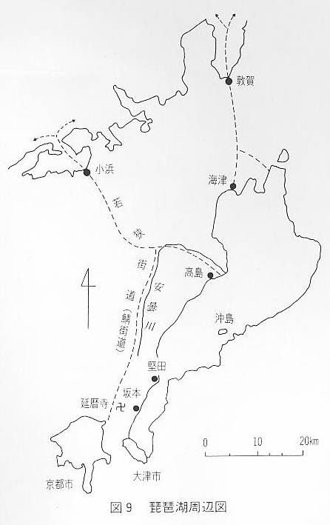
〔本福寺資料〕
本福寺資料
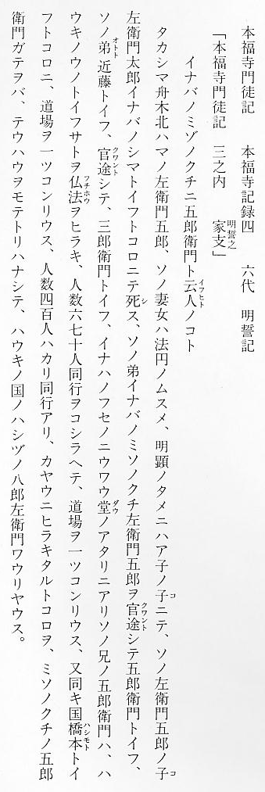
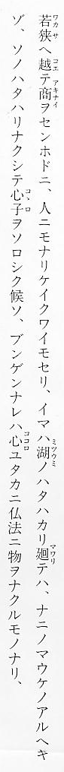
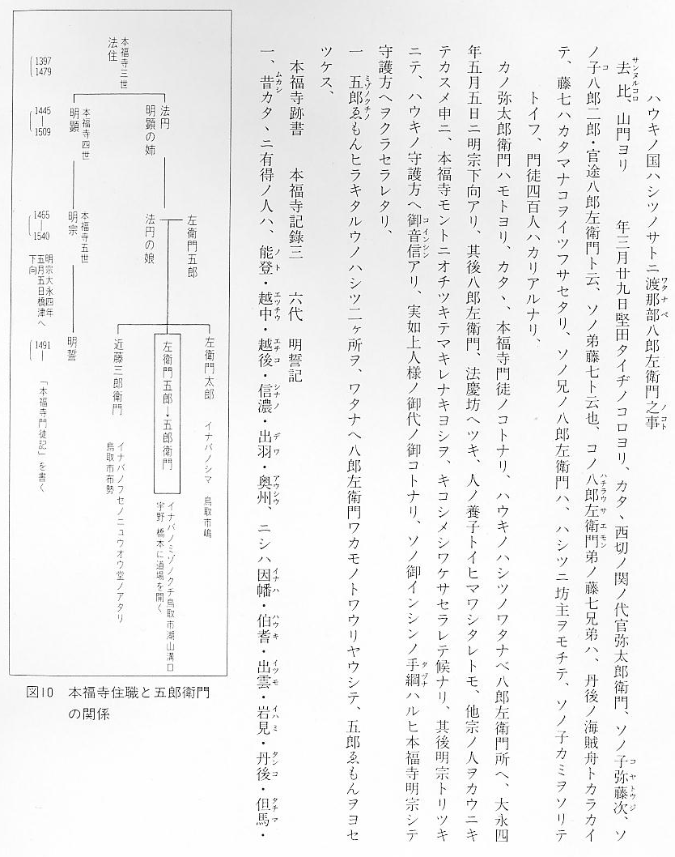
以上の資料には解説が必要である。
「イナバノミゾノクチニ五郎衛門ト云人ノコト」
五郎衛門ははじめ鳥取市湖山のミゾノクチ溝口に居て、伯耆の宇野に人数６７０人の同行（真宗門徒）を作り道場を１つ建立し、更に橋本に人数４００人ばかりの同行を作り道場を１つ建立した。
かように開拓し門徒を育てたところを、橋津に居た八郎左衛門が横領した、というのがこの文の主意である。
「ハウキノ国ハシツノサトニ渡那部八郎左衛門之事」
「去此、山門ヨリ 年三月廿九日堅田タイヂノコロ」
というのは応仁２年３月２９日 延暦寺衆徒堅田を襲撃し、堅田の人々が湖中の沖島へ逃れた時のことを指している。
この文は堅田退治のあった応仁２年３月２９日のころ、堅田の関の代官をしていた弥太郎衛門は本福寺門徒であるが、その孫渡那部八郎左衛門が橋津に坊主をもち我が子の髪をそりて僧侶となした。門徒は４００人ばかりあった。
この渡那部八郎左衛門の所へ本福寺５世明宗が大永４年（１５２４）５月５日下向して、本福寺門下に復帰するよう説得した所、本福寺門徒に落ち着いてまちがいないと聞き分けてくれた。
それで伯耆の守護にそのことを報告したというのである。音信は便りのみでなく物を送る意味もこめられている。手綱ハルヒは手綱腹帯と解されて品物を送ったことを書いたものとされている。
大永４年５月は尼子経久が伯耆に来襲し伯耆の諸城ことごとく落城した「大永の五月崩れ」の時に当たる。明宗が下向して説得が成功したごとく見えて守護にそのことを連絡しても守護山名澄之は敗戦で倉吉城から逃げ去ったのでその音信は効果がなかったと思われる。
それでその後、五郎ゑもん開きたる ウノ ハシズ二ヶ所ヲ、ワタナヘ八郎左衛門ワカモノト横領シテ五郎ゑもんヲヨセツケス、ということが続くのである。
ここで１つの疑問が残る、「橋本」についてである。
最初の文によれば、宇野と橋本の門徒と道場を渡那部八郎左衛門が横領したと書かれ、終わりの文では、宇野と橋津を横領したと書かれている。橋津と橋本の門徒人数はどちらも４００である。そこに不審の点が残るが、一般的には橋津と橋本と宇野に道場と門徒衆を作ったとされていて、県史中世もそうした見解をとっている。橋本の位置についても諸説あって定まっていない。
本福寺跡書「昔カタヽニ有得ノ人ハ………略」については説明を省く。
堅田衆のこん跡 堅田衆の流入が明らかになってそのこん跡が問題にされることになった。
宇野の尾崎家に残る槍は近江地方独得の穂先の短い槍であるという。また、蓮如の書とされる名号と数珠の収納箱の大きさは船で運ばなければ徒歩で持ち運びは困難である。堅田衆の運んだものであろうと想像される。
橋津の佐々木は近江屋と呼ばれている。江州から先祖が来ていて仏像（観音像）もある。琵琶湖周辺には民間に祭られる観音像が多く近江と羽合の交流を物語る仏像である。それはさておき堅田の人々が１５２４年以前に、いち早く羽合の地に来て浄土真宗を伝え、真宗門徒を育てたことは否定できない。
ただ取り上げた資料でも分かるように、浄土真宗を伝えた人は必ずしも教義について精通した人々でもなければ、優れた人格者ともいえない俗界の人たちであった。浄土宗、時宗・日蓮宗の僧が遠隔の地から巡錫、遊行、教宜の旅によって宣教弘法したのと異なるところがある。
真宗流布の特長 県史は「因伯における浄土真宗の展開は地域的にも年代的にもまとまりがなく、衰退した天台寺院を真宗に改めたりして偶発的にひろまったらしい。」と書いているが、教養を積んだ高僧が布教に来た様子もなければ権力者の意思と援助によって寺が建立され発展したわけでもない。
堅田衆の人たちは、あきないを目的として各地へ出かけたのであって、羽合でも商売をしつゝ浄土真宗を伝え布教を行ったのである。
浄土真宗は僧俗一如、互いに同朋同行として区別しないところがあって、固い信仰心を持った俗界の人をたくさん生んでいる。そして強い結束を持つ門徒集団を作りあげている。
固い信仰心を持つ集団が育ったのは道場といわれている集会の場所である。
羽合の地には１５世紀の初頭に浅津、宇野、橋津と３ケ所にこの道場が出来ていたわけで、これがその後羽合町の真宗興隆の基礎となったのである。
以上のように各寺院の創始の事情と堅田衆による浄土真宗布教の状況について記述してきたが、最後に堅田衆の布教活動と町内真宗寺院との関係について書きそえておくことにする。
まず町内寺院の由緒書に堅田衆の布教に関する記述が無いことであるが、由緒書や沿革は寺とその寺を建立し維持発展させた人々やその事情について書いているのであって寺の創立以前の事情については書く必要がないのである。
更に堅田衆によって橋津に４００、橋本に４００、宇野に６０か７０の門徒が育ったことが報告されたとしても、そのリーダーが確固とした地位をもって集団の尊敬を受けていたとは思えない。結局のところ武士であった人とか、僧侶であった人が門徒集団の中心に迎えられて現在の寺へとつながったものであろう。
香宝寺２代、池田新左衛門が浅津の地に来て道場に集まる門徒集団のリーダーになったのも、勝福寺、安楽寺の創始者が天台宗から真宗へ転向したのも、門徒集団がまずあったからと考えるのが妥当であるし、寺史を読んでもそうした情況を汲みとることができる。そして俗界の人として浄土真宗を伝えた堅田の人々は道場を建て門徒集団は育てたが、更に寺を建立するところまでは至らず羽合の地から消えたものと推察されるのである。

